Acompanhamento dA aprendizagem

Avaliação
Nome: ___________________________________________________________________
Turma: _________________________________ Data: ____________________________

1. Complete o quadro com a classificação de cada um dos recursos naturais e como ele é utilizado em situações do cotidiano.

Recurso natural | Renovável ou não renovável | Utilização no cotidiano
Água
Petróleo
Vento
Gás natural

2. Analise as frases a seguir e escolha a alternativa correta.
- O volume de 1 quilograma de algodão é maior que o volume de 1 quilograma de ferro, pois o ferro é mais denso que o algodão.
- Objetos que flutuam na água têm densidade maior que a água.
- Um objeto de ferro afunda na água, pois o ferro é mais denso que a água.

a) Todas estão corretas.
b) I e II estão corretas.
c) I e III estão corretas.
d) II e III estão corretas.

3. Associe a propriedade física ao exemplo de material e seu uso.

Resistência |  | O grafite é usado na fabricação de lápis.
Dureza |  | O alumínio é usado para fabricar panelas.
Condutibilidade térmica |  | O aço é usado como estrutura em construções.
Magnetismo |  | Os materiais magnéticos são usados para fazer ímãs, que atraem objetos de ferro.

4. Classifique cada uma das frases em verdadeira (V) ou falsa (F).
( ) O alumínio é um bom condutor térmico e, por isso, é usado como isolante de fios elétricos.
( ) O cobre é um excelente material para fabricação de fios da rede elétrica, pois possui alta condutibilidade elétrica.
( ) O sal é um material solúvel em água e por isso pode ser utilizado para cozinhar alimentos.
( ) Por ter como propriedade física a resistência, a borracha pode ser utilizada na fabricação de pneus.

5. Os alunos de uma escola construíram dois circuitos elétricos.

No circuito I, os fios condutores que ligavam os componentes do circuito (lâmpada e pilha) eram feitos de cobre.
No circuito II, os fios condutores eram de plástico.

- Em qual dos circuitos elétricos a lâmpada acendeu?
a) No circuito I, pois o cobre é um bom isolante elétrico.
b) No circuito II, pois o plástico é um bom isolante elétrico.
c) No circuito I, pois o cobre é um bom condutor elétrico.
d) No circuito II, pois o plástico é um bom condutor elétrico.

6. Para cada um dos aparelhos eletrodomésticos, escreva uma atitude possível de ser realizada para evitar o consumo excessivo de energia elétrica.
Geladeira:________________________________________________________________
_________________________________________________________________________
Computador:______________________________________________________________
_________________________________________________________________________
Chuveiro:_________________________________________________________________
_________________________________________________________________________
Lâmpadas:________________________________________________________________
_________________________________________________________________________

7. Circule o objeto que possui um ímã em seu interior.

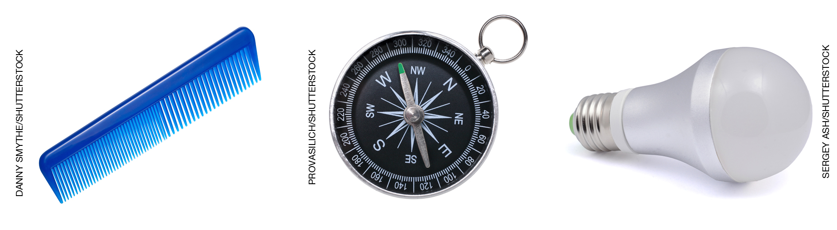

- Esse objeto é usado para qual finalidade?
____________________________________________________________________________
____________________________________________________________________________
____________________________________________________________________________

8. Lucas testou objetos feitos de materiais diferentes em sala de aula para verificar se eram atraídos por um ímã. Os resultados foram colocados em uma tabela, porém Lucas cometeu um erro ao redigi-los. Em qual das alternativas o erro foi cometido?

 | Objeto | Resultado (atração ou não pelo ímã)
a) | moeda | ímã atraiu
b) | lápis | ímã não atraiu
c) | borracha | ímã atraiu
d) | clipe | ímã atraiu

9. Dois objetos feitos do mesmo material, com mesma massa e volume, apresentavam temperaturas diferentes. Esses objetos foram colocados dentro de uma caixa, que permaneceu fechada.

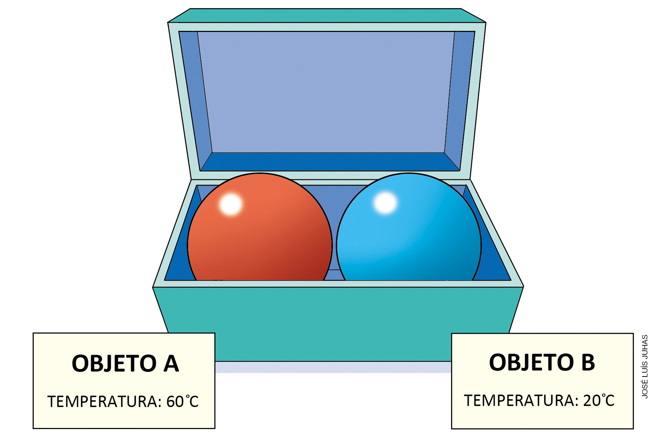

- O que aconteceu depois de algum tempo com a temperatura dos dois objetos? Explique.
____________________________________________________________________________
____________________________________________________________________________
____________________________________________________________________________
____________________________________________________________________________
____________________________________________________________________________

10. Onde você colocaria um bolo que acabou de sair do forno para mantê-lo aquecido?
a) Caixa de alumínio, pois o alumínio é um ótimo isolante térmico.
b) Caixa de ferro, pois o ferro é um ótimo isolante térmico.
c) Caixa de isopor, pois o isopor é um ótimo isolante térmico.
d) Caixa de madeira, pois a madeira é um ótimo condutor térmico.

11. Observe o consumo de alguns itens de três famílias brasileiras constituídas por dois adultos e duas crianças.

 | Consumo de água por semana (litros) | Quantidade de lixo produzido (quilogramas por semana) | Consumo de gasolina (litros por semana) | Período em que ocorre a troca de celulares
Família A | 1.000 litros | 60 quilogramas | 100 litros | A cada 6 meses
Família B | 200 litros | 15 quilogramas | 10 litros | A cada ano
Família C | 500 litros | 30 quilogramas | 50 litros | A cada 3 anos

- Responda e justifique cada uma das questões a seguir.
a) Em qual das famílias as pessoas, muito provavelmente, demoram mais tempo no banho?
____________________________________________________________________________
____________________________________________________________________________
____________________________________________________________________________

b) Em qual das famílias, muito provavelmente, as pessoas se locomovem por meio de transporte público?
____________________________________________________________________________
____________________________________________________________________________
____________________________________________________________________________

c) Em qual das famílias, muito provavelmente, existe uma preocupação em reaproveitar/reciclar materiais?
____________________________________________________________________________
____________________________________________________________________________
____________________________________________________________________________

d) Em qual das famílias existe, muito provavelmente, a preocupação com o excesso de extração de recursos naturais que são usados para fabricação de eletroeletrônicos?
____________________________________________________________________________
____________________________________________________________________________
____________________________________________________________________________

12. Qual atitude deve ser evitada para lidarmos de forma sustentável com os recursos do planeta?
a) Separar os objetos que podem ser reaproveitados e reciclados, evitando jogá-los no lixo comum.
b) Reduzir o tempo gasto no banho e na escovação dos dentes.
c) Participar de campanhas para preservação do meio ambiente.
d) Manter aparelhos de televisão ou computadores ligados, sem serem utilizados.

13. Seis perguntas devem ser feitas visando adquirir hábitos de consumo responsável:
- Por que comprar?
- O que comprar?
- Como comprar?
- De quem comprar?
- Como usar?
- Como descartar?

- Analise as situações abaixo e escreva a pergunta que cada uma dessas pessoas deveria ter feito, antes de comprar, se tivesse preocupação com consumo consciente. Explique.

a) João comprou dois pares de tênis no último mês, porém não usou nenhum deles. Ele não gostou da cor.
____________________________________________________________________________
____________________________________________________________________________

b) As pilhas e baterias usadas são jogadas diretamente no lixo comum da casa do Lucas.
____________________________________________________________________________
____________________________________________________________________________

14. O vaso sanitário com válvula de descarga com acionamento duplo é uma tecnologia sustentável que está presente em nosso cotidiano. Ele é considerado uma tecnologia sustentável porque:
a) economiza energia elétrica.
b) reduz o consumo de água.
c) reduz a produção de lixo.
d) preserva florestas.

15. Escreva nos quadros o nome de cada uma das etapas da fabricação do papel.

